2022 年

运维服务技术研发成果说明
（YNTD-ITSS-1403）

云南腾电科技有限公司

文件编制和变更历史记录

版本 | 编制/更改 |  | 发布 |  | 实施 |  | 更改记录
版本 | 作者 | 日期 | 审核 | 日期 | 批准 | 日期 | 更改记录
V1.0 | 胡刚 | 2022.7.5 | 吴艳 | 2022.7.6 | 陆涛 | 2022.7.6 | 新建
V1.1 | 胡刚 | 2022.12.30 | 吴艳 | 2022.12.30 | 陆涛 | 2022.12.30 | 更新

目录

一. 总体完成情况 1
二. 研发成果展示 2
2.1. 运维平台管理系统-资产管理平台 2
2.2. 运维手册 4

一. 总体完成情况

序号 | 研发项目 | 项目说明 | 完成进度 | 研发预算
1 | 资产管理平台 | 功能模块包括工作台、基础管理、业务管理、决策分析、平台配置、运维自动化、营销台账。系统信息管理领域，包括用于生成设备台账、资产卡片、资产价值等模块信息，产生财务凭证，使各模块业务紧密结合、提高数据质量、减轻工作量、达到项目优化管理，资产的全寿命周期管理要求。 | 2022 年 3 月完  成需求提交、  制定《项目建  议书》和《资  产管理平台研  究实施方案》；  2022 年 5 月完  成项目研究主  要工作，提交  《初步研究成  果讨论申请  书》；2022 年  9 月完成项目  验收。 | 未超预算
2 | 国 网 机房、信息系统运行方式手册1.0 | 本项目对国网机房信息系统运行情况、典型故障及薄弱点进行总结分析，提出了相应的改进措施。为确保国网机房信息系统运行稳定可靠，资源优化利用能最大限度满足业务应用需求，本研究将提出国网机房信息系统运行方式，形成操作手机，对探索信息系统调度运行体系建设具有一定的参考价值。 | 2022 年 5 月完  成需求提交、  制定《项目建  议书》和实施  方案；2022 年  8 月完成项目  研 究 主 要 工  作，提交《初  步研究成果讨  论申请书》； | 未超预算

2022 年 9 月完
成项目验收，输出《机房系统运行手册》 1.0。

二. 研发成果展示

2.1. 资产管理平台主要部分功能展示

为适应国网公司整体信息通信发展趋势，充分基于现有建设成果，提升信息通信整体运行管控水平，建立在信息通讯一体化调度运行支撑平台（简称 I6000）的建设要求，经过系列部署测试实施，开始了 I6000 系统深化应用工作，实现 I6000 系统实用化支撑工具集等方面开展了科技创新工作。
资产管理支撑平台具体成果如下：

系统界面

功能模块包括工作台、基础管理、业务管理、决策分析、平台配置、运维自动化、营销台账。划分如下图所示。

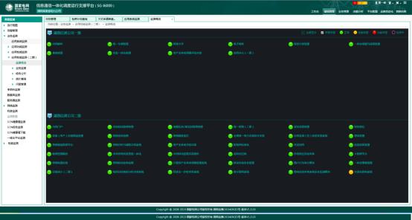

完成了资源管理、资源监测、调度管理、运行管理、检修管理等功能部署，实现上线试运行目标。

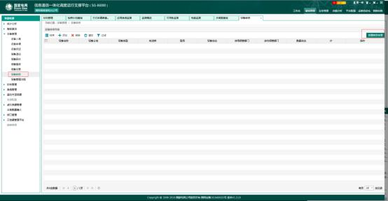
基于 I6000 的设备管理资产申请系统设计方案进行了设备转资申请流程，在系统信息管理领域，包括用于生成设备台账、资产卡片、资产价值等模块信息，产生财务凭证，使各模块业务紧密结合、提高数据质量、减轻工作量、达到项目优化管理，资产的全寿命周期管理要求。
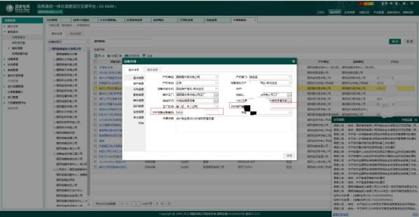

准确性核查功能实现对 I6000 设备台账准确性，根据智能查询-多维度查询，结合时间顺序等逻辑关系实时监控不规范设备台账，发现 ERP 设备资产编码、设备台账编码、投运日期不准确等问题，及时产生告警并通知设备管理员出力，以提升 I6000 系统基础数据规范性。

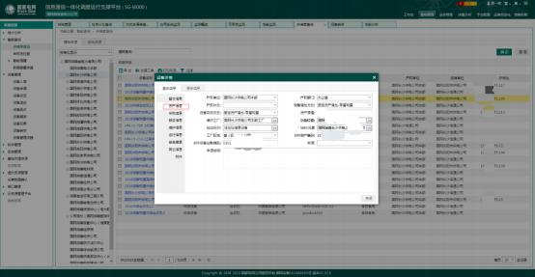
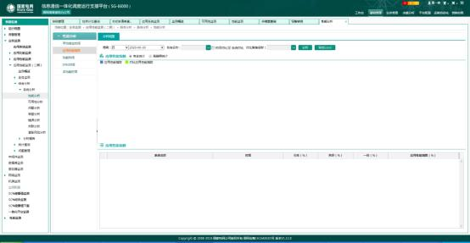
如上图所示，应用系统监测中的性能分析一般而言，可根据项目系统名称以及业务部门用户体验，分析各项性能指标数据：数据流量、数据计算、查询展现、页面响应、数据库性能等，一定程度上辅助开展了性能优化工作，并建立性能指标体系和评价办法。

2.2. 国网机房信息系统运行方式手册 1.0

目前已完成《国网机房系统运行手册》1.0 版的发布，并上传知识库。

